OBS! Ta bort denna text och instruktionerna nedan innan dokumentet skickas in.
Saker att tänka på innan du skickar in synpunkter, förfrågningar och klagomål gällande FSC regelverket:
- Mycket viktig att beställa hem¹ och granska avverkningsanmälan från Skogsstyrelsen innan du skickar iväg något.
- Den svenska FSC standardens krav (exempelvis indikator 6.4.3) kan endast användas om markägaren är FSC certifierad. Du måste därför ta reda på om markägaren är FSC certifierad innan du skickar in ett sådant klagomål².
- För att skicka klagomål gällande bristfällig hänsyn till rödlistade arter (indikator 6.4.3) måste man först granska om det finns någon hänsyn planerad till arterna i avverkningsanmälan.
- Om du inte har granskat om hänsyn planeras till arterna i avverkningsanmälan kan du möjligen skicka in dokumentet som en synpunkt eller förfrågan. Om du skickar in som förfrågan kan du till skillnad från en synpunkt förvänta dig ett svar.
- Klagomål mot FSC skogsbruksstandarden ska i ett första skede framföras till certifikatsinnehavaren, tex ett skogsbolag. Många (främst mindre) skogsägare är medlemmar i gruppcertifikat³ och då ska klagomålet framföras till gruppcertifikatet.
- Om ett ombud (tex Norra skog eller Mellanskog) avverkningsanmäler en skog med naturvärden motsvarande nyckelbiotops kvalitet men markägaren inte är FSC certifierad, bör du skicka in ett FSC kontrollerat virke klagomål. Då ska klagomålet skickas till ombudsföretaget.
¹ Maila till skogsstyrelsen@skogsstyrelsen.se
² Hör av dig till FSC kansliet eller isak.lodin@wwf.se om du vill ha hjälp.
³ https://se.fsc.org/se-sv/hitta/grupper-for-skogsbrukscertifiering
OBS! Ta bort denna text och instruktionerna ovan innan dokumentet skickas in.

Inledande FSC- /PEFC-klagomål – information om höga naturvärden och fridlysta arter i samrådsanmälan S 283-2026 i Borlänge kommun
Detta klagomål behandlar höga naturvärden i samrådsanmälan S 283-2026 i Borlänge kommun som inkom 2026-02-03 och omfattar 7,1 ha.
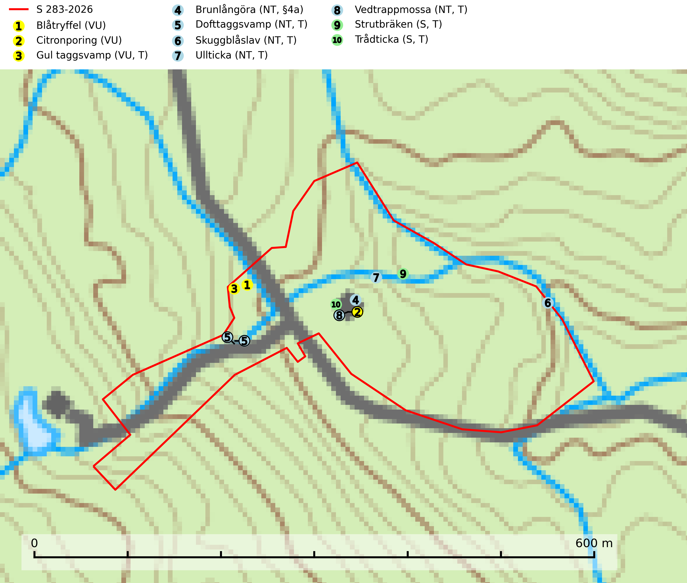
Figur 1. Fyndplatser för naturvårdsarter i samrådsanmälan. Markörer utan svart kant är placerade på fyndplatsen. Markörer med svart kant är placerade vid sidan av fyndplatsen har ett svart streck som visar fyndplatsens exakta position. Kartans mittpunktskoordinat är N 6696106, E 512052 i SWEREF 99 TM.
I samrådsanmälan finns fynd av 10 naturvårdsarter, varav 8 är rödlistade, 1 är fridlyst, 7 är typiska (T) och 2 är signalarter (S): blåtryffel (VU), citronporing (VU), gul taggsvamp (VU, T), brunlångöra (NT, §4a), dofttaggsvamp (NT, T), skuggblåslav (NT, T), ullticka (NT, T), vedtrappmossa (NT, T), strutbräken (S, T) och trådticka (S, T). Se Figur 1.
Nedan presenteras relevanta utdrag ur standarderna för FSC, Chain of Custody, Controlled Wood och PEFC.
Vi förväntar oss att ni återkommer med ett skriftligt svar på vårt klagomål och även beskriver vilka korrigerande åtgärder ni satt in för att rätta till identifierade brister i er efterlevnad av den svenska FSC standarden.

Naturvårdsarter och fridlysta arter
Nedan följer beskrivningar av de naturvårdsarter och fridlysta arter som har sina livsmiljöer och växtplatser i den samrådsanmälda skogen. Se även ytterligare artfakta i BILAGA 1. De påträffade naturvårdsarterna är ett tydligt kvitto på att det rör sig om en skog med höga naturvärden.
Blåtryffel (VU), som omfattas av ett åtgärdsprogram för hotade arter (ÅGP), bildar mykorrhiza med gran och påträffas i mossig gammal granskog med hög bonitet och permanent fuktig mark betingat av ett ytligt, rörligt markvatten, t.ex. vid källor och fuktdråg. Den är troligen något kalkgynnad och ofta finns det örtrika ljusluckor i skogen. Blåtryffel har ett mycket högt signalvärde på skyddsvärda granbestånd och är en mycket bra indikator på några av barrskogslandskapets främsta naturvårdsobjekt. Svampen är extremt känslig för uttorkning och den tål ingen avverkning som kan förändra fuktighetsklimatet (SLU Artdatabanken, 2024; Nitare & Skogsstyrelsen, 2019; Naturvårdsverket, 2005).
Citronporing (VU) växer på granlågor i naturskogsartade granskogar. Den påträffas ofta på eller nära fruktkroppar av klibbticka. Citronporing är globalt rödlistad som starkt hotad (EN) vilket innebär att Sverige har ett internationellt ansvar för arten. Alla skogsskötselåtgärder på eller i direkt anslutning till växtplatserna utgör ett hot och områden som hyser arten måste undantas helt från skogsbruk. Lokaler där citronporing påträffas bör ges ett juridiskt skydd (SLU Artdatabanken, 2026; IUCN, 2019).
Gul taggsvamp (VU) bildar mykorrhiza med gran i äldre barrskog med lång kontinuitet. Förekommer på kalkrik eller annan basiskt påverkad mark, ofta i källpåverkade miljöer. Den totala populationen i landet har minskat kraftigt och bedöms fortsätta minska till följd av avverkning av äldre barrskog med lång trädkontinuitet. Minskningstakten överstiger gränsvärdet för sårbar (VU). Arten tål inte en slutavverkning utan kräver ett kontinuerligt äldre trädskikt med gran. Slutavverkning, kraftig gallring och skogsmarksgödsling måste helt undvikas och lokalerna bör skyddas formellt. Gul taggsvamp är typisk art för 9050 Näringsrik granskog (SLU Artdatabanken, 2026).
Brunlångöra (NT, §4a) omfattas av bilaga 4 EU:s art- och habitatdirektiv vilket innebär att arten och dess livsmiljöer är strikt skyddade. Brunlångöra förekommer framförallt inne i relativt tät skog men födosöker också i trädgårdar, parker och hagar. Den har minskat med 17,5 (5–30) % under de senaste 21 åren och minskningstakten för den svenska populationen bedöms vara nära gränsvärdet för Sårbar (VU). (A2bc). Brunlångöra är typisk art för 8310 Grottor och 8330 (SLU Artdatabanken, 2024).
Dofttaggsvamp (NT) bildar mykorrhiza med gran i framför allt äldre ängsgranskog eller örtrik granskog av frisk lågörttyp. Arten hotas huvudsakligen av slutavverkning och den överlever sannolikt inte en avverkning eftersom den är beroende de levande barrträdens rötter. Troligen missgynnas den av allt för hård gallring eller plockhuggning om huggningen inte efterföljs av skogsbete. Fler örtrika barrskogar, särskilt de med trädkontinuitet, måste skyddas i större utsträckning än vad som tidigare gjorts. Dofttaggsvamp är typisk art för 9050 Näringsrik granskog (SLU Artdatabanken, 2024).
Skuggblåslav (NT) växer på silikatsten eller gamla träd i äldre naturskogar med hög luftfuktighet. Den påverkas negativt av brist på kontinuitetsskog och minskningstakten för arten bedöms vara nära gränsvärdet för sårbar (VU). Skuggblåslav är typisk art för 9010 Taiga (Nitare & Skogsstyrelsen, 2019; SLU Artdatabanken, 2026).
Ullticka (NT) är knuten till restbestånd av barrnaturskog och förekommer med ett tydligt optimum i orörda eller måttligt påverkade gamla granskogar där det föreligger viss kontinuitet av grov död ved. Ullticka är en bra signalart inom hela sitt utbredningsområde och i södra Sverige är den sällsynt och en god signalart för skyddsvärda granskogsmiljöer. Den hotas av avverkning och fragmentering av naturskog och äldre granskog med lång trädkontinuitet. På ullticka kan ibland ulltickeporing (VU) påträffas - det är en sällsynt ticka som nyligen delats upp i de tre olika arterna ulltickeporing Skeletocutis brevispora (VU), Skeletocutis delicata (VU) och Skeletocutis exilis (NT). Ullticka är typisk art för 9010 Taiga, 9050 Näringsrik granskog och 9030 Landhöjningsskog (SLU Artdatabanken, 2026; Nitare & Skogsstyrelsen, 2019; Miettinen & Niemelä, 2018).
Vedtrappmossa (NT) växer på död ved, främst i gammal granskog. Den förekommer knappast alls i fjällnära barrskogar utan finns i skogslandskapet nedom fjällen och framför allt i landets södra delar är den en mycket bra signalart för barrnaturskog med höga naturvärden. Skogsavverkning och brist på grov död ved i skogen är de allvarligaste hoten och den överlever inte kalhyggesbruk. Lokaler med sluten granskog, tillräckligt stora för att säkerställa ett kontinuerligt tillskott på grova lågor, bör undantas från storskaligt skogsbruk. Vedtrappmossa är typisk art för 9010 Taiga (SLU Artdatabanken, 2024).
Strutbräken är normalt en mycket bra och tydlig signalart som visar på flera olika fuktiga biotoper med rörligt markvatten som nästan alltid har höga naturvärden. Den växer på skuggiga, fuktiga, näringsrika mullmarker längs bäckdalar, åar, älvar, översilade sluttningar med högörtsgranskog och svämlövskogar med kortvarigt översvämmade sedimentplan. Växtplatserna har ytligt rörligt markvatten och konstant hög luftfuktighet. Arten är känslig för avverkning och dikning.Strutbräken är typisk art för 9050 Näringsrik granskog, 9080 Lövsumpskog, 9750 Svämlövskog, 9760 Svämädellövskog och 6430 Högörtängar (Nitare & Skogsstyrelsen, 2019; SLU Artdatabanken, 2025).
Trådticka är knuten till grova granar i rikare ofta fuktiga miljöer. Den återfinns på både levande och döda träd samt stubbar och nyligen fallna träd. Karaktärsart för äldre fuktiga granskogsbiotoper, och i stor mängd är den en bra signalart för miljöer med andra rödlistade arter. Trådticka är typisk art för 9010 Taiga och 9050 Näringsrik granskog (SLU Artdatabanken, 2025).

Certifiering

Ur FSC-standarden
PRINCIP 1: LAGEFTERLEVNAD: Certifikatsinnehavaren ska följa alla tillämpliga lagar, förordningar och nationellt ratificerade internationella avtal, konventioner och överenskommelser.
1.3.1 Tillämpliga lagar och föreskrifter för brukandet av skogen följs.
- Kommentar: I den samrådsanmälda skogen har fridlysta arter sina livsmiljöer och växtplatser. Att skada de fridlysta arternas livsmiljöer, växtplatser eller ekologiska funktion är inte tillåtet enligt artskyddsförordningen.
6.4 Certifikatsinnehavaren ska skydda sällsynta arter och hotade arter samt deras livsmiljöer inom skogsbruksenheten. Det ska ske genom avsättningar, andra skyddade områden och genom att skapa konnektivitet och/eller genom andra direkta åtgärder som gynnar dessa arters överlevnad och livskraft. Åtgärderna ska stå i förhållande till brukandets skala, intensitet och risk, samt till sällsynta och hotade arters bevarandestatus och ekologiska krav. Certifikatsinnehavaren ska beakta den geografiska spridningen och ekologiska krav hos sällsynta och hotade arter utanför skogsbruksenhetens gränser när beslut om åtgärder inom skogsbruksenheten ska fattas.
6.4.3 Bevarandeåtgärder genomförs för de kända förekomster av rödlistade arter som påverkas av skogsbruk.
- Kommentar: I det samrådsanmälda skogsområdet har 10 naturvårdsarter varav 8 rödlistade arter sina livsmiljöer och växtplatser.

Ur Chain of Custody Certification (FSC-STD-40-004 ver 3.0)
1.3 The organization shall commit to the FSC values as defined in FSC-POL-01-004 Policy for the Association of Organizations with FSC.

Ur FSC:s policy för associerade organisationer (FSC-POL-01-004)
Som “Chain of Custody”-certifierad organisation är skogsbolaget bunden av de fastställda reglerna i Del 1 Punkt 1 c) i Policy för organisationer associerade med FSC (FSC-POL-01-004 V2-0 EN + SVE version 2012-03-02):
- De organisationer FSC kan acceptera association med får inte direkt eller indirekt ha några kopplingar till nedanstående, oacceptabla aktiviteter:
a) Olaglig skogsavverkning och handel med olagligt avverkat virke eller skogsprodukter
...
c) Skogsbruk som förstör höga naturvärden
d) Betydande omvandling av skog till plantager eller annan, icke skoglig, markanvändning
- Kommentar: Avverkning av skog med höga naturvärden samt skada på fridlysta arter strider både mot FSC Controlled Wood-standarden och FSC:s policy for associerade organisationer.

Ur FSC Controlled Wood (FSC-STD-40-005)
Virke som inte accepteras i FSC-märkta produkter (oacceptabelt ursprung) enligt FSC Controlled Wood (FSC-STD-40-005):
- Illegalt avverkat virke.
- ...
- Virke från avverkningar som hotar höga naturvärden.
- Virke från skog som konverteras till plantager eller icke-skogligt bruk.
- Kommentar: Avverkning av skog med höga naturvärden samt skada på fridlysta arter strider både mot FSC Controlled Wood-standarden och FSC:s policy for associerade organisationer.

Ur PEFC-standarden gällande lagefterlevnad
PEFC-standarden förutsätter att tillämplig svensk lagstiftning följs. Det är utsedd tillsynsmyndighet som ansvarar för tillsyn av lagens efterlevnad. PEFC-standarden återger innehållet i vissa certifieringskritiska lag- och föreskriftskrav vilka ska ingå i granskning av PEFC-systemets efterlevnad.
- Kommentar: I den samrådsanmälda skogen har fridlysta arter sina livsmiljöer och växtplatser. Att skada de fridlysta arternas livsmiljöer, växtplatser eller ekologiska funktion är inte tillåtet enligt artskyddsförordningen

BILAGA 1 – Fridlysta arter

Brunlångöra – ekologi samt krav på livsmiljön
Brunlångöra (NT, §4a) omfattas av bilaga 4 EU:s art- och habitatdirektiv vilket innebär ett strikt skydd för arten och dess livsmiljöer. Den har minskat med 17,5 (5–30) % under de senaste 21 åren och minskningstakten för den svenska populationen bedöms vara nära gränsvärdet för Sårbar (VU). (A2bc) (SLU Artdatabanken, 2024).
Brunlångöra förekommer framförallt inne i relativt tät skog men födosöker också runt hus, i parker, trädgårdar och hagar. Arten har ett mycket karakteristiskt jaktbeteende då den flyger tätt intill vegetationen så som träd och buskar eller lågt över marken där den plockar insekter och spindlar direkt från blad, grenar och grässtrån. Arten kan till och med ryttla, stå stilla i luften med fladdrande vingar. Kolonierna finns ofta i stora byggnader som kyrkor, lador och magasin. Arten påverkas negativt av belysning, och en kraftig minskning har observerats på ett antal koloniplatser i södra Sverige (SLU Artdatabanken, 2024).
Den viktigaste faktorn för om fladdermössen ska kunna leva i ett område är tillgången på föda i form av nattaktiva insekter. Ett bra hemområde måste erbjuda god födotillgång under hela aktivitetsperioden. Åtgärder som bevarar och gynnar en hög insektsproduktion är därför centrala. I ett varierat landskap med hög andel äldre lövträd, småvatten, sumpskogar, öppna våtmarker, ängar och betesmarker avlöser olika insektsgrupper varandra vilket gör att det hela tiden finns tillräckligt med föda. Brunlångöra är typisk art för 8310 Grottor och 8330 Havsgrottor (SLU Artdatabanken, 2024).

Referenser – brunlångöra
SLU Artdatabanken, 2024. Artfakta: brunlångöra (Plecotus auritus). https://artfakta.se/taxa/206002

